新 书 推 荐

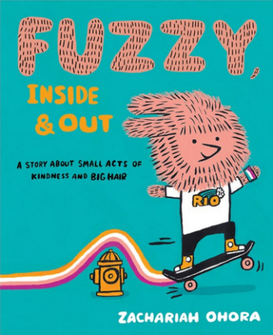
中文书名：《毛茸茸，暖融融》
英文书名：FUZZY INSIDE & OUT
作 者：Zachariah OHora
出 版 社：Abrams
代理公司：ANA/Yao Zhang
页 数：40页
出版时间：2021年11月
代理地区：中国大陆、台湾
审读资料：电子稿
类 型：儿童绘本

内容简介：

来认识一下毛毛·哈斯金斯：他有着乱蓬蓬毛茸茸的皮毛和一颗金子般的心，他的外表毛茸茸，内心也暖融融！

无论他走到哪里，都会在社区里传播温暖。只有一件事会让他心情低落：那就是潮湿的天气！下雨的时候，他的毛发会炸起来，让他的视线变得模糊，让他变得手忙脚乱。这时就需要他慷慨的小伙伴的帮助他重新站起来。

这部来自扎克利亚·奥霍拉的滑稽而又迷人的小故事，极其可爱地表现了友谊和小善举，将激励读者在任何地方传播温暖的善意。

销售亮点：

- 做一个乐于助人的人（并懂得向他人寻求帮助！）：毛毛整天在帮助别人，但最终，你会明白，有时候你也需要接受帮助。两者都会让你感到温暖。
- 可爱的新角色：这位可爱、毛茸茸的滑板玩家，以其慷慨、温润的态度和坚不可摧的精神，赢得了读者的喜爱。
- 知名获奖作家、绘者扎克利亚·奥霍拉：《纽约时报》超级畅销书Wolfie the Bunny和艾斯纳奖提名作品Who Wet My Pants?的插画家奥霍拉以其古怪的幽默和大胆、明亮的艺术而深受小读者喜爱。
- 乐观与友谊的主题：在这个温暖的故事中，整个社区都对毛毛的好意表示了回报，这个故事讲述了如何让别人的每一天更加美好，并将乐于助人的精神传递下去。

作者简介：

扎克利亚·奥霍拉（Zachariah OHora）是许多本童书的插画师，他的作品包括Tyrannosaurus Wrecks!，《纽约时报》畅销书Wolfie the Bunny，还有艾斯纳奖提名作品Who Wet My Pants?。他的插画处女作Stop Snoring, Bernard!曾获美国插画家协会创始人奖，他的书No Fits, Nilson!获得《赫芬顿邮报》2013年度最佳绘本奖。他在宾夕法尼亚州的纳伯斯生活和工作。

内文插画：

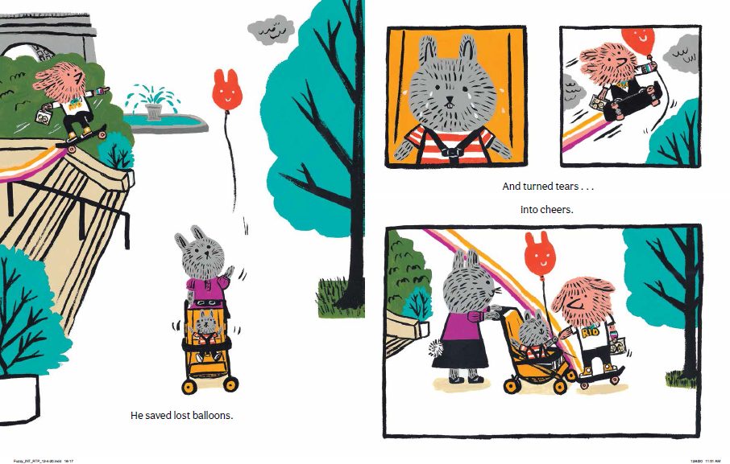
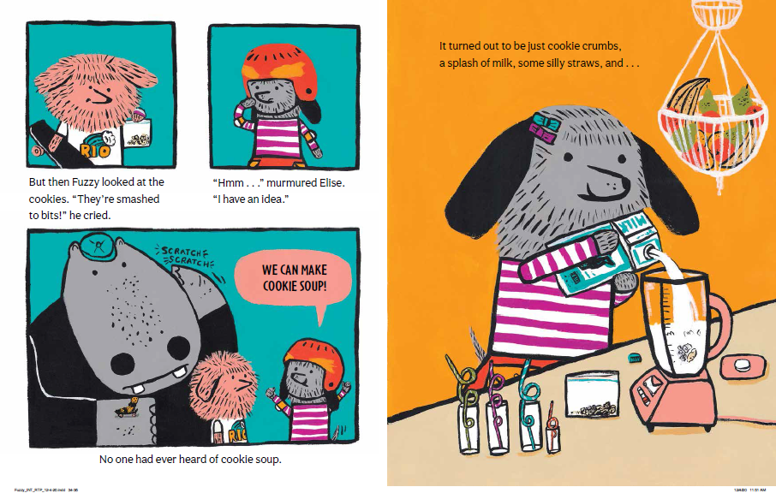

谢谢您的阅读！
请将回馈信息发送至：张瑶（Yao Zhang) Yao@nurnberg.com.cn
----------------------------------------------------------------------------------------------------
安德鲁﹒纳伯格联合国际有限公司北京代表处
北京市海淀区中关村大街甲59号中国人民大学文化大厦1705室, 邮编：100872
电话：010-82449325
传真：010-82504200
Email: Yao@nurnberg.com.cn
网址：www.nurnberg.com.cn
微博：http://weibo.com/nurnberg
豆瓣小站：http://site.douban.com/110577/
微信订阅号：安德鲁书讯

